ΔΡΑΣΤΗΡΙΟΤΗΤΑ
ΚΑΤΑΣΚΕΥΗ ΧΙΟΝΑΝΘΡΩΠΟΥ ΜΕ ΞΥΛΑΚΙΑ

Ώρα να φτίαξουμε τον δικό μας χιονάνθρωπο από ξυλάκια με λίγα και εύκολα βήματα… Πάμε!!

Τα υλικά που θα χρειαστούμε είναι:
- Γλωσσοπίεστρα
- Πινέλα
- Μαύρη και άσπρη μπογιά
- Κόλλα
- Ματάκια
- Πορτοκαλί χαρτόνι για τη μύτη
- Σύρματα πίπας
- 1 πομ πομ
- 1 Φυλλαράκι

Ξεκινάμε;
Βήμα 1^{ο} :
Παίρνουμε τα γλωσσοπίεστρα (ξυλάκια) και τα κολλάμε μεταξύ τους, όπως βλέπουμε στις φωτογραφίες. Κρατάμε ένα χωρίς να το κολλήσουμε για τη συνέχεια.
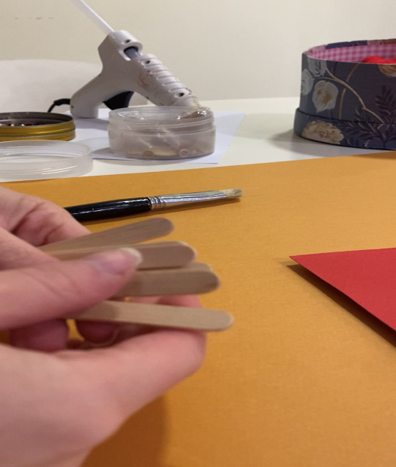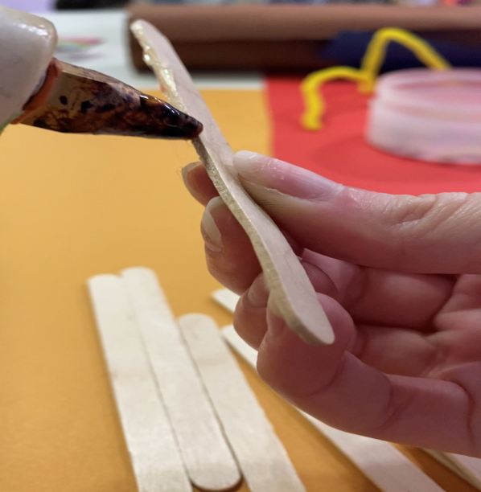
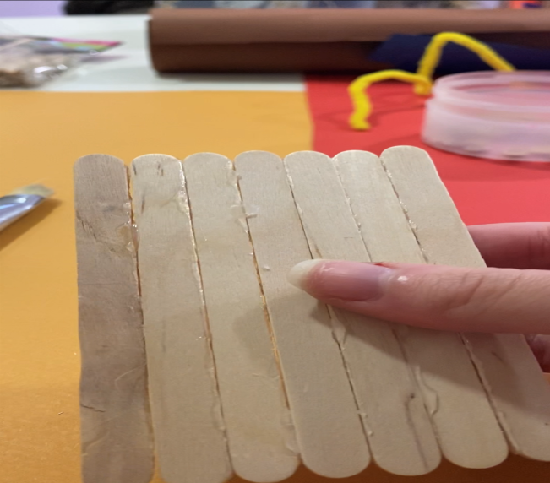

Βήμα 2^{ο} :
Αφού ενώσουμε τα ξυλάκια, παίρνουμε αυτό που κρατήσαμε από πριν και το βάφουμε με μαύρη μπογια. Το αφήνουμε στην άκρη να στεγνώσει.

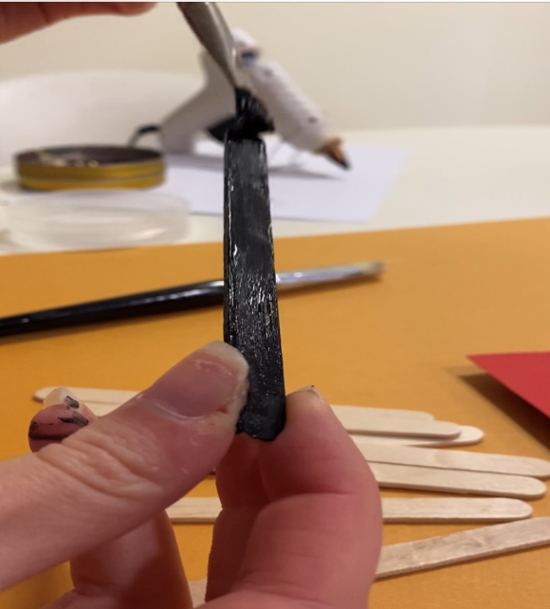

Βήμα 3^{ο} :
Αφού στεγνώσει το ξυλάκι που βάψαμε το κολλάμε με οριζόντια στα προηγούμενα ξυλάκια που φτιάξαμε.
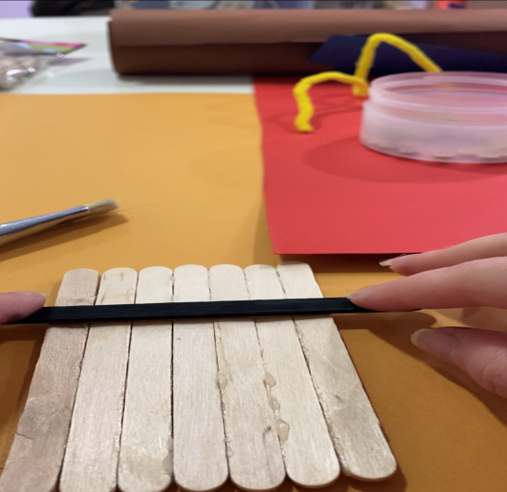

Βήμα 4^{ο} :
Βάφουμε με μαύρο χρώμα το πάνω μέρος από τα ξυλακια και το κάτω μέρος με άσπρη μπογιά, όπως φαίνεται στη φωτογραφία.

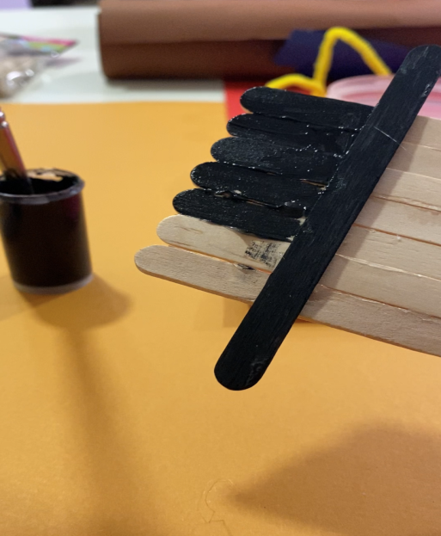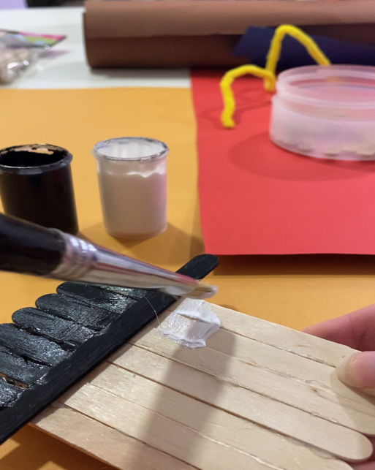
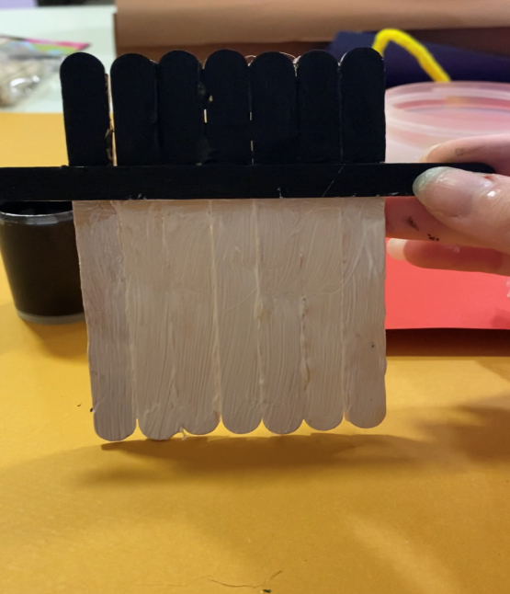
Βήμα 5^{ο} :
Σχεδιάζουμε σε πορτοκαλί χαρτόνι τη μύτη και τη κολλάμε πάνω στον χιονάνθρωπο μαζί με τα ματάκια.
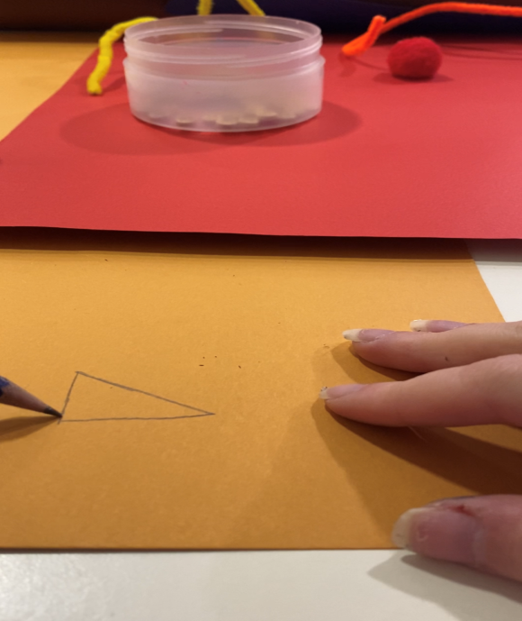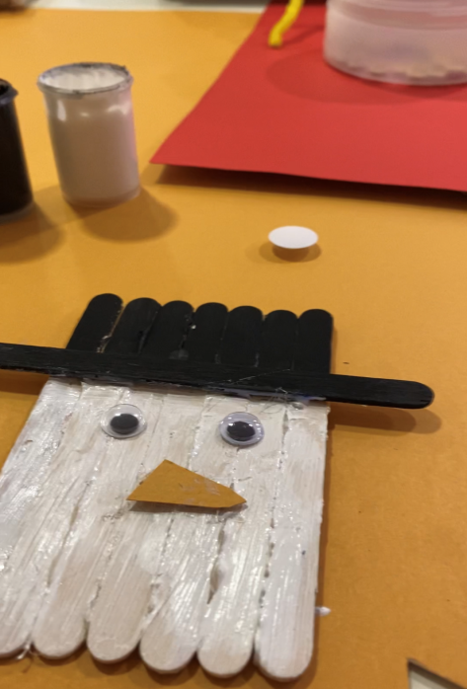
Βήμα 6^{ο} :
Στη συνέχεια παίρνουμε ένα πινέλο και σχεδιάζουμε με μαύρο χρώμα ένα χαμόγελο στον χιονάνθρωπό μας!

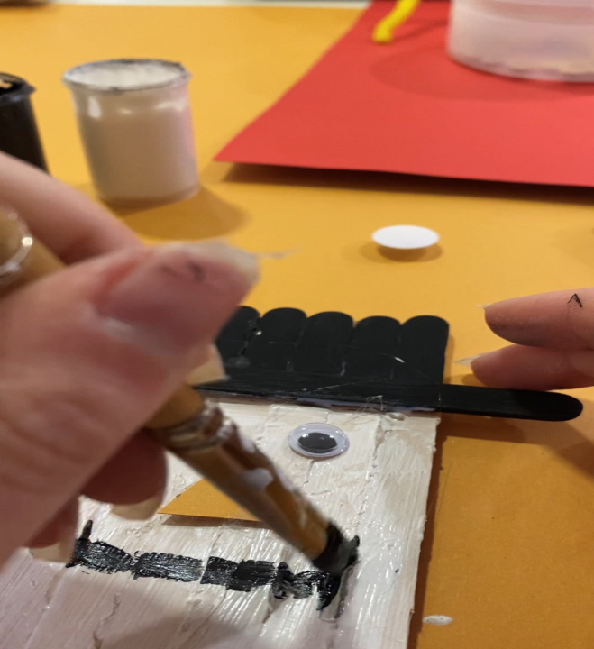

Βήμα 7^{ο} :
Έπειτα τοποθετούμε το σύρμα πίπας και το πομ πομ και το φυλλαράκι στο κεφάλι του.
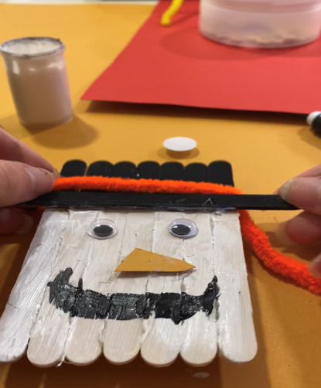. 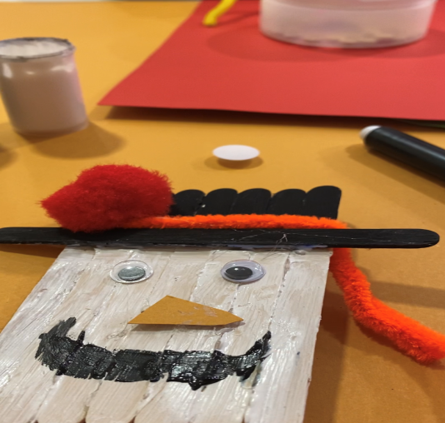 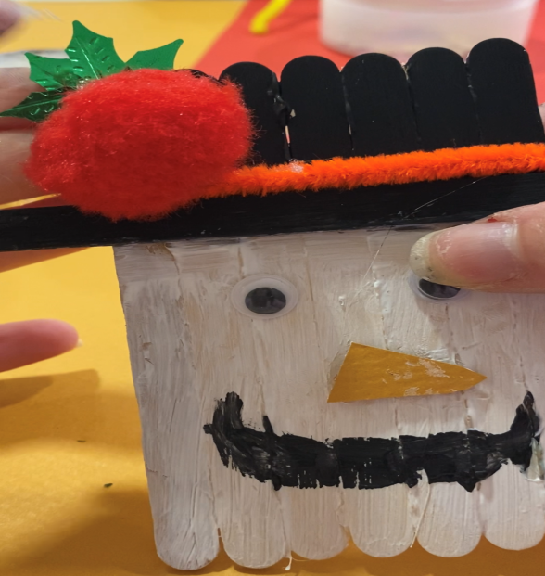
Είναι έτοιμο!!!!
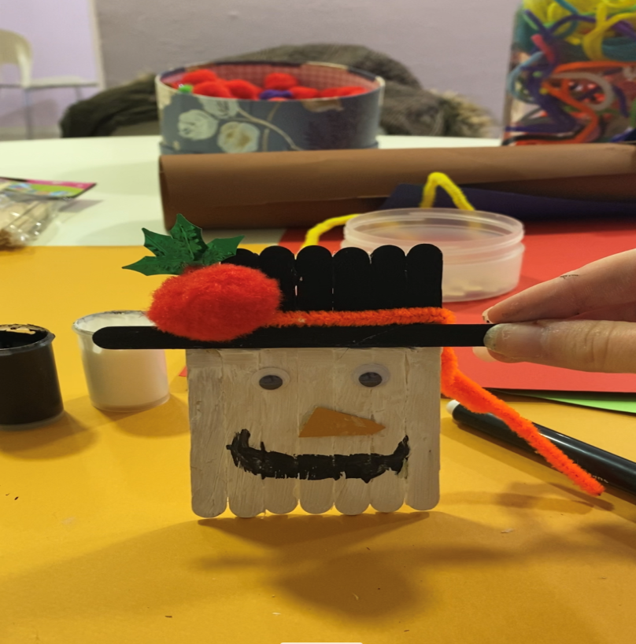

Καλή Διασκέδαση!!!!

